**인공지능 TSP 과제 샘플코드 설명**

# 코드 설명

## TSP_SA.ipynb – Simulated Annealing

### 알고리즘 설명

1. Hill Climbing과 대부분에서 동일
2. 경로를 초기화 한 후 2-opt를 통해 다양한 개선된 경로를 탐색
3. 탐색 후 확률을 통한 경로 개선 여부 결정

### Step 0 – Importing Packages and Global Setting

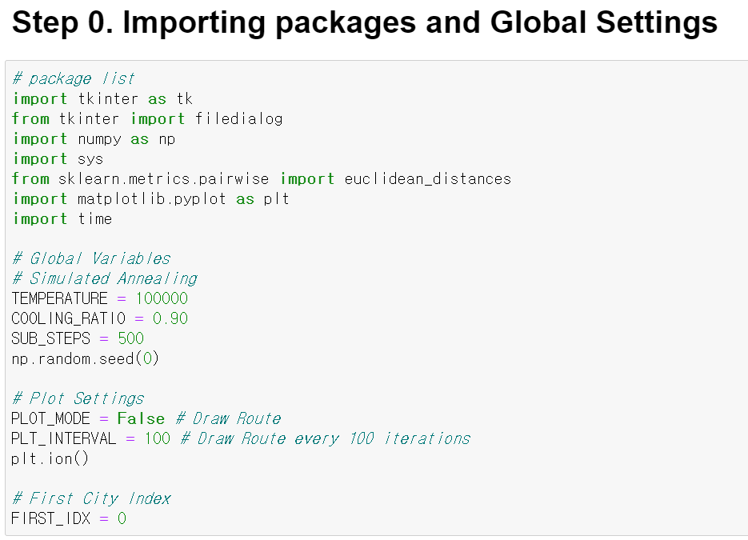

동작에 필요한 세팅은 Step 0 섹션에서 제어

1. TEPMERATURE: 온도 값 제어
2. COOLING_RATIO: 온도를 떨어트릴 크기 제어 (등비 수열로 떨어짐)
3. SUB_STEPS: 현재 경로에서 다음 개선 경로를 탐색할 수
4. np.random.seed(0): 난수 제어(매번 실행될 때마다 동일한 루틴으로 난수가 생성됨)

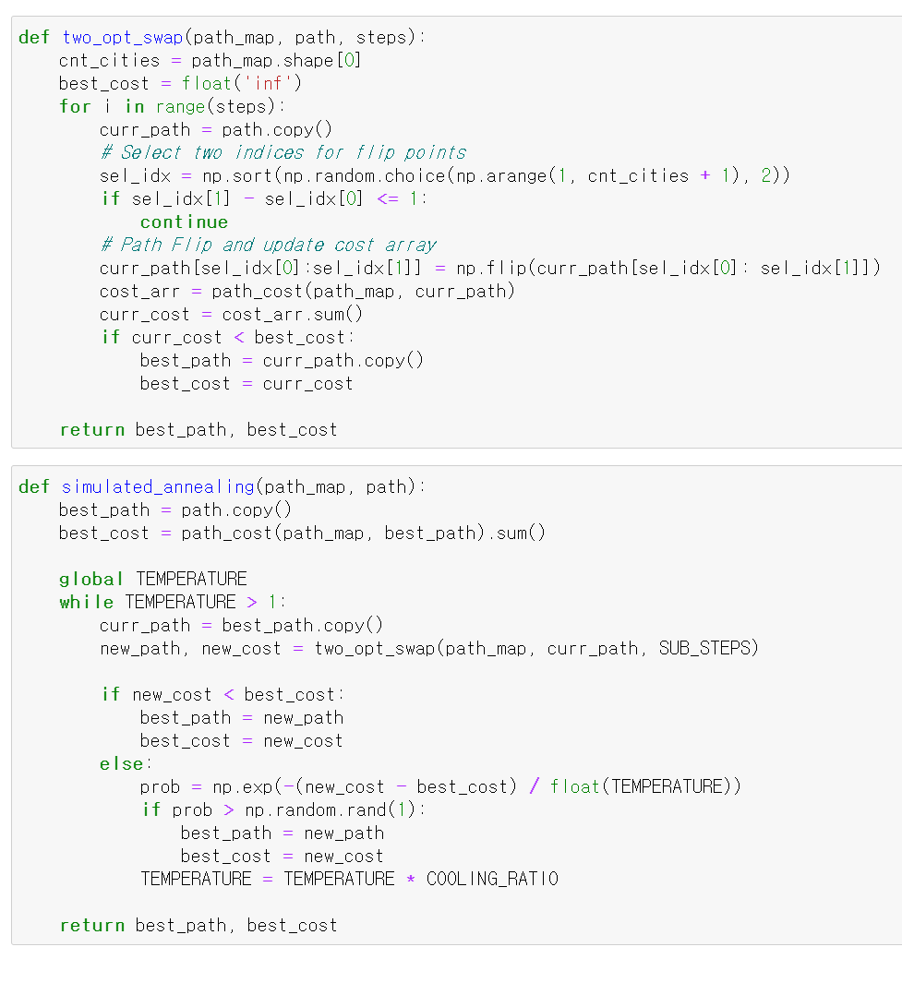

1. two_opt_swap 함수: 현재 경로에서 다음 스탭(한 번 경로를 뒤집는 것)의 개선 경로를 파라미터인 steps 수 만큼 탐색 (2-opt 기반 경로 탐색)
2. simulated_annealing 함수:
   1. 경로 초기화
   2. two_opt_swap 함수를 통해 나온 경로가 더 좋은 경로가 나올 시 경로 개선, 나쁜 경로가 나온 경우 확률을 통해 경로를 받아들이며 온도를 떨어트림

확률= $\frac{1}{e^{\frac{new path - best path}{Temperature}}}$

# Contact

수업조교: 박사과정 서왕덕

Mail: seowangduk@gmail.com

208관 218호 인공지능연구실